- Team up 2 Level up: IA en la enseñanza del inglés técnico

Primera parte:
- Es llamativo y dinámico.
- Se entiende que se trabaja de manera práctica.
- Los botones del inicio dan a entender que hay diferentes espacios del recurso a utilizar . 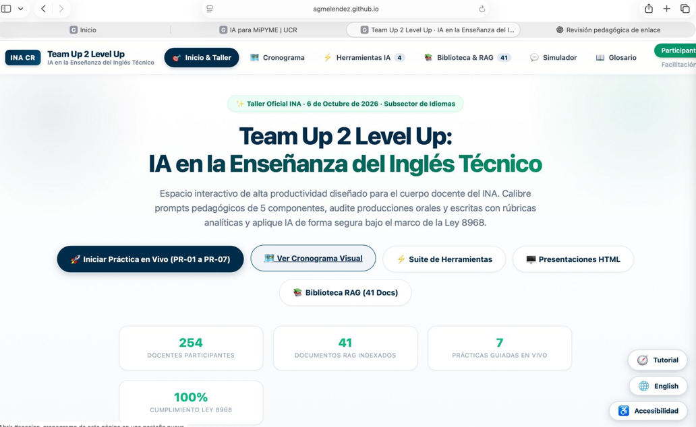
- Al entrar hay mucha información entonces puede saturar al lector y perderlo al comenzar.
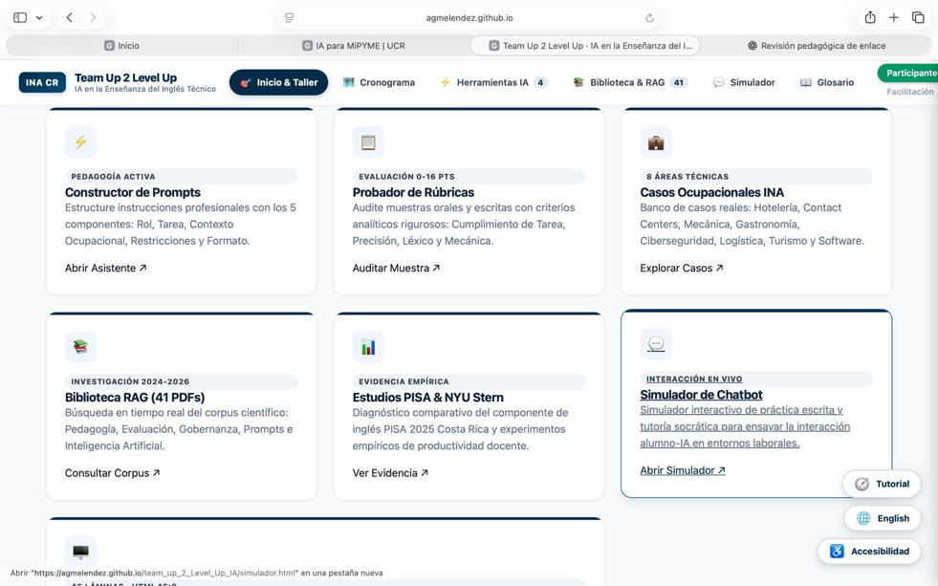

Contenido:
- Se comprende el contenido que comparte, se relaciona con situaciones reales que puede enfrentar una persona docente.
- En algunos momentos sí hay bastante información y vocabulario técnico. Podría ser útil acompañar algunos conceptos con explicaciones más sencillas o ejemplos antes de utilizarlos dentro de una actividad. ( RAG, microentregables, calibrar prompts, microrremedio, tutor socrático, auditoría de límites)
Ruta Pedagógica:
- Las actividades están organizadas paso a paso y se indica lo que se espera obtener.
- También me parece positivo que la persona no solamente copie lo que genera la IA, sino que tenga que revisar, identificar errores, modificar instrucciones y valorar si el resultado realmente responde a lo solicitado.
Autogestión:
- Me parecería útil algún tipo de cuaderno o folder digital para que el usuario pueda ir guardando documentos o registrando reflexiones. ( que quede guardado en la interfaz, algo como un drive)
- Si es la primera vez de un usuario viendo el enlace podría marcarse una ruta de inicio ( tipo algo así: si es su primera vez, empiece aquí, segundo paso, tercer paso….)
Recomendaciones
- Síntesis de la información al inicio
- La entrada para comenzar la práctica se vuelve confusa de utilizar.
- 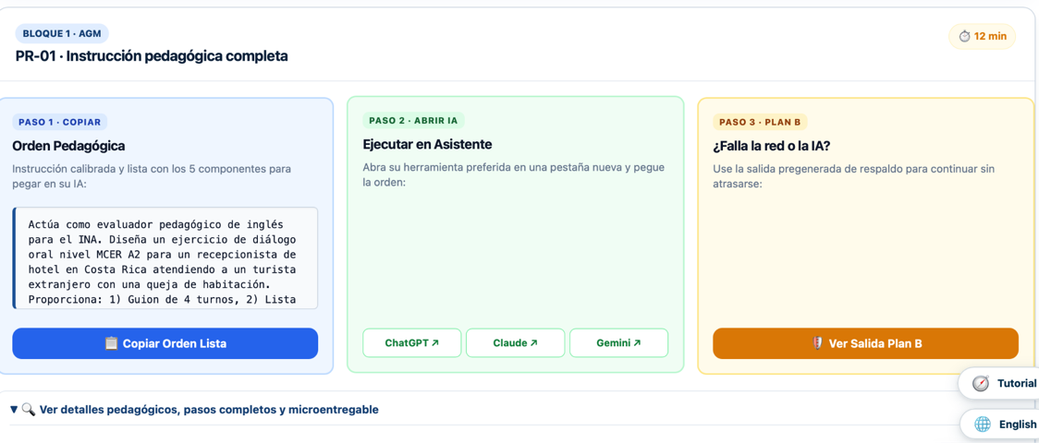
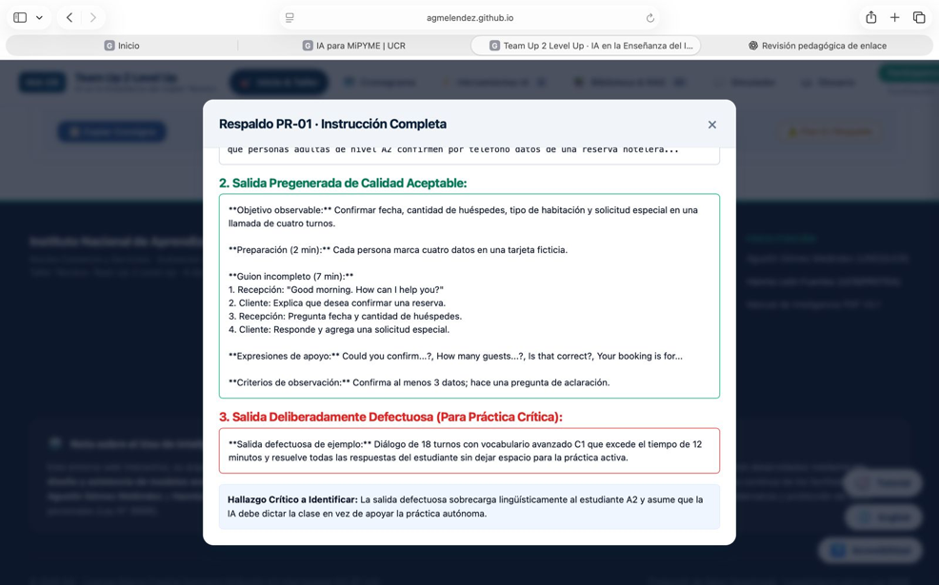
- La herramienta requiere de más técnica o precisión que las anteriores.
- Team up 2 Level up: IA en la enseñanza del inglés técnico
Aspecto por mejorar | Propuesta de corrección | Resultado esperado
- Cantidad de información inicial | Sintetizar la información de bienvenida y presentar solamente lo inicial. | Evitar la sobrecarga de información y facilitar el primer acercamiento al recurso.
- Claridad en la navegación | Tener una ruta de inicio con pasos para los usuarios que utilizan por primera vez. | Permite que el usuario comprenda cómo iniciar, y continuar con las actividades.
- Comprensión del vocabulario técnico | Incorporar ejemplos breves de los conceptos técnicos antes de utilizarlos. | Favorecer la comprensión de contenidos, especialmente en personas con poca experiencia en inteligencia artificial.
- Acceso a las actividades prácticas | Hacer más visible el acceso a los espacios de la herramienta donde se realizan las actividades. | Facilitar la explicación teórica y la practica.
- Registro del proceso de aprendizajes | Introducir un portafolio digital donde el usuario pueda guardar sus documentos y reflexiones. | Facilitar la reflexión y aprendizajes personales.
- Acompañamiento en actividades técnicas | Incorporar orientaciones breves en las actividades que requieren mayor técnica. | Fortalecer la confianza de las personas al utilizar herramientas de IA.

